第Ⅰ卷（选择题，共48分）
下图为某省人口密度分布图，2021年1月22日该省西部某市正式迎来“高铁时代”。据此，完成下列小题。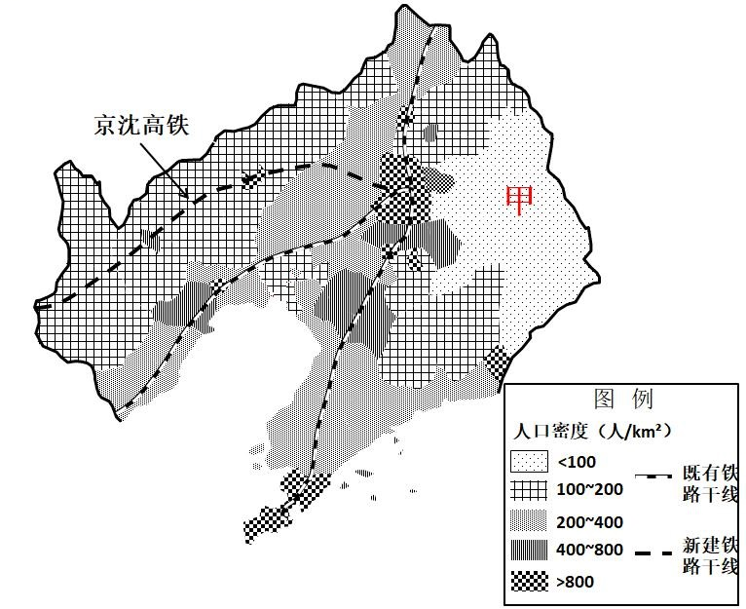
- 该省人口密度分布规律为（ ）
A．北部人口密度大于南部 B．人口密度由东向西递减
C．平原地区人口密度总体大于山区 D．沿海地区人口密度最大
- 甲地区人口分布少的自然原因可能是（ ）
A．气候干旱，水资源不足
B．河网密布，交通不便
C．土地贫瘠，农业发展受限
D．地形起伏大，可利用耕地少
- 该省西部交通条件改善（高铁开通）的重要意义有（ ）
① 缓解人地矛盾，分散大城市职能
② 改善沿线城市的生态环境
③ 加强区际联系，改善投资环境
④ 增强城市的辐射能力，加快我国城市化的整体进程
A．①② B．③④ C．①③ D．②④
“黑河一腾冲线”又称“胡焕庸线”，是我国地理学家胡焕庸在1935年提出的划分我国人口密度的对比线。下表为1933-2010年中国胡焕庸线两侧人口比重变化表，据此完成下列小题。
年份 | 东南半壁 |  |  | 西北半壁
年份 | 面积比重  (﹪) | 人口比重  (﹪) | 人口密度  (km²) | 面积比重  (%) | 人口比重  (﹪) | 人口密度  (人km²)
1933 | 36 | 96 | 135.39 | 64 | 4 | 5.03
1953 | 43.24 | 94.8 | 139.51 | 56.76 | 5.2 | 5.83
2000 | 43.24 | 94.59 | 303.78 | 56.76 | 5.41 | 13.23
2010 | 43.24 | 94.4I | 325.84 | 56.76 | 5.59 | 14.68
- 从1953年到2010年期间（ ）
A．东南半壁人口数呈现出不断减少趋势 B．西北半壁人口数呈现出不断减少趋势
C．东南半壁增加的人口数多于西北半壁 D．西北半壁人口增长速度慢于东南半壁
- 历经80多年，胡焕庸线揭示的我国人口分布格局没有发生根本性变化的原因有（ ）
①气候等综合自然地理条件没变 ②城市主要位于东南半壁的格局没变
③人口分布重心逐渐由东南向西北移动 ④西北半壁经济发展水平一直低于东南半壁
A．①②③ B．①②④ C．②③④ D．①③④
- 下列措施有助于破解胡焕庸线的是（ ）
A．西部地区着力扶持劳动力密集型产业和服务业，推进城市化进程
B．西部地区加大自然保护区面积，区域发展以生态环境建设为主
C．将污染严重的工业逐步由西部地区迁入到东部地区
D．鼓励西部地区通过提高自然增长率来实现人口增加
下图为我国岭南某村落示意图，该村落在选址时遵循“有山靠山，无山靠岗”的原则，在一块平整的空地上按照“梳式布局”（形似梳子的布局方式）进行建造，一般建筑面积较小，顺坡而建，前低后高，像梳子一样南北纵向排列,前后建筑之间空隙很小，两列建筑之间有一小巷，宽1.2至2.0m，是村内的主要交通道路。地图完成下列小题。
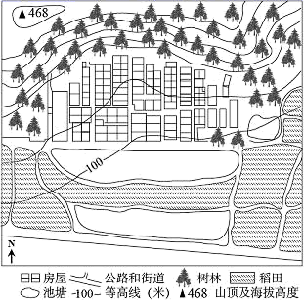
- 影响该村落选址最主要的影响因素可能是（ ）
A．气候 B．地形 C．水文 D．人口
- 其前后建筑之间空隙较小的最主要反映了当地（ ）
A．人多地少 B．地高林密
C．河宽岸窄 D．船多车少
- 从安全角度考虑，根据材料推测该地居民日常生活中，应注意防范（ ）
A．山体滑坡 B．台风
C．火灾 D．洪涝
人文城市建设作为一种新的城市发展理念,近年来受到国内外的广泛关注.新颁布的《国家新型城镇化规划》中，提出了人文城市建设新理念。城市化一般分为人文城市化（即城市内部人口潜在的变化，如人口素质的提升，生活质量的提升等）与景观城市化（即可以被人们所观测到的城市的发展变化，如高楼林立，道路增多等）。下图为某城市剖面景观与人文发展指数分布图。
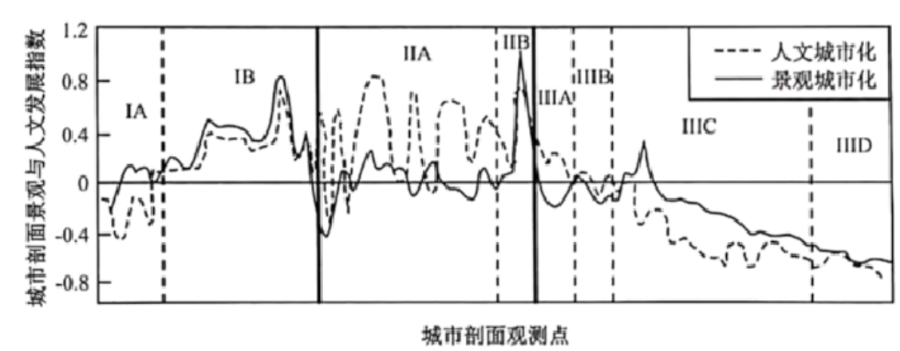
- 据图推测呈现明显虚假城市化（超前城市化）特征的观测点是（ ）
A．I B B．II A
C．II B D．III C
- 有关II A地区的说法正确的是（ ）
A．目前景观发育程度较高，城市规划较合理 B．今后需加强旧区改造与城市基础设施的建设
C．需合理规划城市，加强人文城市化建设 D．城市建设相对落后，应努力提高人口素质
客家围屋又被称为围龙屋，主要分布于广东梅州、惠州等地，一般都有三百年至八九百年历史。建筑材料多为砖瓦土坯结构（在土中掺石灰，用糯米饭、鸡蛋清作粘稠剂，以竹片，木条作筋骨，夯筑墙厚1米以上），部分大围龙屋居住着上百户人家。围龙屋前半部为半月形池塘，后半部为半月形的房舍建筑。建筑物前低后高，错落有致。据此，完成下面小题。
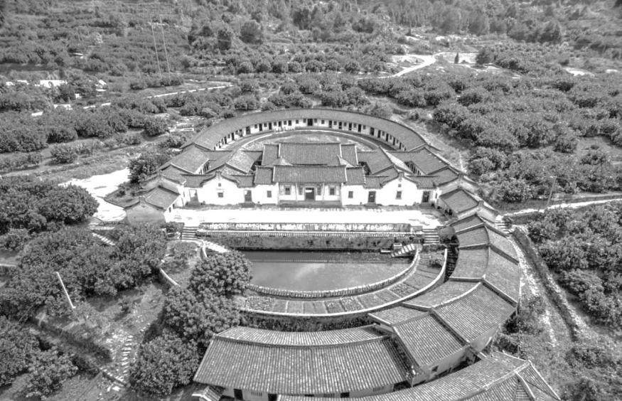
- 客家围屋民居体现了其文化（ ）
A．开放包容性强 B．扩张进攻性强
C．凝内御外性强 D．谦虚恭谨性强
- 客家围屋建筑的特点为（ ）
A．采用土墙建筑，防雨水侵蚀功能差 B．有利于客家人和原住民的和谐共处
C．半圆形设计有利于收集雨水资源 D．前低后高，错落有致，有利于采光，通风，排洪
半城市化人口是指人在城市，户籍在农村，生活在城市，根基在农村的流动人口，常用半城市化率来衡量 [半城市化率=（城市常住人口-城市户籍人口）/城乡总人口×100%。]，这些人口在劳动报酬、子女教育、社会保障、住房等许多方面并不能与城市居民享有同等待遇。据此完成下面小题。
- 下列地区半城市化率最高的是（ ）
A．辽宁 B．北京 C．湖南 D．江苏
- 以下有助于解决半城市化问题的措施（ ）
A．在农村宅基地上建商品房 B．加速郊区城市化进程
C．增加城市就业岗位 D．构建以人为本的城市人居环境
根据每个县域单元占全区域的面积和人口百分比，可以绘制出"面积—人口洛伦斯曲线"。下图中，实线表示我国某区域（324个县域单元）的"面积—人口洛伦斯曲线"，虚线表示绝对均衡线。读图文材料，完成下面小题。
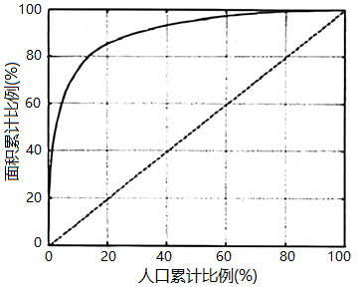
- 图示地区最有可能是（ ）
- 西北地区 B．华北地区
C．华南地区 D．江淮地区
第Ⅱ卷（非选择题，共52分）
- 阅读材料，完成下列问题（16分）。
材料一：3月19日，中美阿拉斯加谈判结束，外媒称“中国把新的自信带到了谈判桌”。18世纪俄罗斯人发现阿拉斯加后，建造了狩猎站和贸易站，发展皮毛贸易，定居点规模小、人口少，星星点点分布于沿海地带，流动性大。1876年美国用720万美元从俄罗斯购得阿拉斯加，1880年该地区发现黄金，揭开了阿拉斯加淘金热的序幕，此后大约四十年里，这里发生了翻天覆地的变化，费尔班斯克、安克雷奇等一批城市兴起。下图为阿拉斯加地区简图。
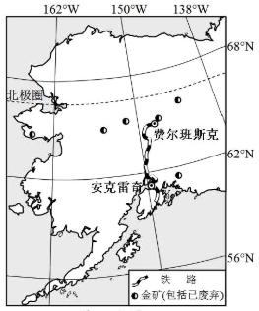
材料二：下表为1880—1920年阿拉斯加人口（单位：人）。
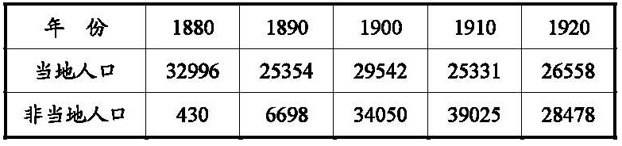
- 影响费尔班斯克城市兴起的主导因素是 （2分），导致安克雷奇城市形成与进一步发展的主导因素是 （2分）。
- 结合表格数据归纳阿拉斯加地区人口的构成变化特点，并说明原因。（8分）

- 阿拉斯加环境人口容量比中国香港小的主要原因有哪些? （4分）

- 阅读材料，回答下列问题。（16分）
材料一：国务院印发的《全国主体功能区规划》将新疆天山北坡地区列入18个国家层面的重点开发区域。新疆天山北坡经济区规划获得国家发改委正式批准建设。天山北坡已经有了新的战略地位——国家重要的经济增长极。
材料二：棉花生长期喜光耐旱，适宜在疏松沙质土壤中生长。 南疆是我国重要的棉花产区，棉花产量高，质量优，年产量520万吨，占国内产量比重约87%，据农业部门发布的2020年数据显示，新疆棉花机械采摘率已达69.83%，其中北疆95%的棉花是通过机械采摘的。下图为新疆维吾尔自治区简图。
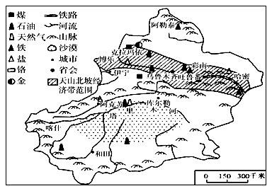
- 归纳新疆城镇分布的特点并指出影响其形成与发展的自然条件。（4分）

- 请简述南疆优质棉花种植有利的自然条件？（6分）

（3）有人认为新疆地广人稀，应大量迁入人口。你认为此观点合理吗？并从自然环境的角度进行分析。（6分）

- 阅读材料，回答下列问题。（20分）
材料一：沈阳市是辽宁省的省会城市。地处辽东丘陵向辽河、浑河冲积平原过渡地带，辽河、浑河等水系贯穿市域 。沈阳属于半湿润地区，年均降水量712.6毫米。是环渤海经济区与华北经济区重要节点，东北地区交通枢纽中心，也是东北地区出海通道必经之路。基础设施完善。文化底蕴深厚。
材料二：
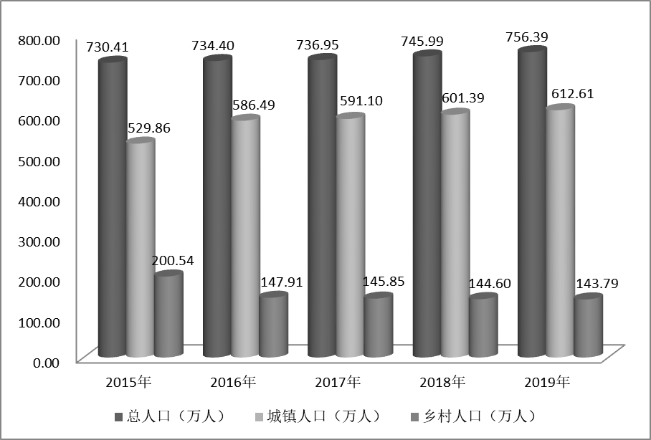
图1 .2015-2019年沈阳市域范围内人口结构变化
表1 .2015-2019年沈阳市域范围内人口年龄结构和抚养比
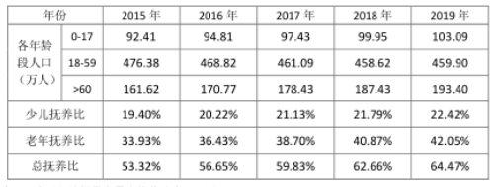
年份 |  | 2015年 | 2016年 | 2017年 | 2018年 | 2019年
各年龄段人口（万人） | 0-17 | 92.41 | 94.81 | 97.43 | 99.95 | 103.09
各年龄段人口（万人） | 18-59 | 476.38 | 468.82 | 461.09 | 458.62 | 459.90
各年龄段人口（万人） | >60 | 161.62 | 170.77 | 178.43 | 187.43 | 193.40
少儿抚养比 |  | 19.40% | 20.22% | 21.13% | 21.79% | 22.42%
老年抚养比 |  | 33.93% | 36.43% | 38.70% | 40.87% | 42.05%
总抚养比 |  | 53.32% | 56.65% | 59.83% | 62.66% | 64.47%
资料来源：辽宁省统计局，辽宁省统计年鉴2016-2020[M],北京；中国统计出版社.
- 若人口迁移以本市域范围为主，分析沈阳市2015年-2019年市域范围内人口迁移的主要特点，并分析人口迁移对迁入地的影响。（8分）

- 从人口容量的角度，分析沈阳市人口承载力较大的原因。（6分）

- 针对现阶段沈阳市人口年龄结构问题，有人提出该省应在全国率先实施延迟退休，对此，说明你的观点并阐述理由。（6分）
答案
1-5 C D B C B 6-10 A B A C D 11-15 B C D B D 16 A
17.（共16分）（1）矿产资源（2分）；港口（交通）（2分）
（2）特点：当地人口波动下降（2分）；外来人口先大量增加后有所减少。（2分）
原因：当地气候寒冷，环境恶劣（2分）；受淘金热吸引（2分）。
- 气候严寒,自然条件恶劣(热量因素),区域经济落后。（4分）
18.（共16分）（1）特点：多分布在山麓和绿洲上（或“沿河流、铁路线分布”）。（2分）
条件：有合适的水源条件，依托绿洲发展。（2分）
- ①光照充足，无霜期长；（2分）
②有便利的灌溉水源；（2分）
③多沙质土壤，利于根系生长。（2分）
- 不合理（2分）
新疆气候干旱，水资源短缺，生态环境脆弱，环境承载力小。如果大量迁入人口，会导致生态环境恶化等。（4分）
19.（共20分）
- 城市人口逐渐增加，乡村人口逐渐减少；人口由农村迁往城市（2分）
影响： 为迁入地提供大量廉价劳动力；（2分）
促进迁入地商品流通和经济发展；（2分）
促进迁入地第三产业发展；
增加了公共设施的负担和城市管理的难度，在住房、交通、卫生、教育、城市环境等方面产生巨大压力（2分）
- 沈阳位于冲积平原，地势平坦开阔；
属于半湿润气候区，气候适宜；
辽河、浑河等河流流经，水资源较充足；
交通便利；
开发的历史较早，社会经济水平较高。（任答三点，即为6分）
- 同意（2分） 缓解养老压力；解决劳动力不足的问题；平均寿命延长；充分发挥经验等优势（任答两点，即为4分）
（或 不同意（2分） 增加年轻人就业负担；不利于社会公平，尤其是中低收入者；老年人平均健康状况下降；工作效率降低；有些职业不适合等（任答两点，即为4分））

